附件2：
兰州大学青年志愿者优秀个人奖申报表
姓 名 |  | 性别 |  | 年龄 |  | 民族 |  |  | 政治  面貌
注册志愿者时间 |  |  |  |  |  | 所在单位
现任职务 |  |  |  |  | 联系方式
志愿服务总时长 |  |  |  |  | 2021年度志愿服务时长
何时何地受过何种奖励 | （用仿宋GB2312小四号字体）
主  要  事  迹 | （字数限于300字以内，用仿宋GB2312小四号字体）
主  要  事  迹 | 本人签名：  年 月 日
院  青  协  意  见 | 负责人签名：  年 月 日
院  团  委  推  荐  意  见 | (签章)  年 月 日 |  |  |  | 校  团  委  审  批  意  见 |  | (签章)  年 月 日
备 注
注：该表内容请用仿宋_GB2312小四号字体填写，正反双面打印。
该表适用于申请兰州大学青年志愿者优秀个人奖，复制有效。

填表及志愿汇截图说明（填写完成请删去）
- 民族填写全称，示例：汉族；
- 政治面貌请规范填写：群众/共青团员/中共党员/中共预备党员……；
- 注册志愿者时间以“志愿汇”APP中个人信息为准，填写XXXX年XX月XX日；
- 所在单位填写“化学化工学院”；
- 现任职务优先写志愿服务有关职务，如无可写其他学生工作任职；
- 志愿服务总时长与2021年度志愿服务时长根据实际填写（须有佐证材料），填写格式为XXX.X小时。
- 受奖励情况主要写近3年奖励（小学初中荣誉不写，2021级可写高中期间校级及以上奖励），把志愿服务方面奖励放在突出位置。填写格式如下：
1.2021年5月于兰州大学化学化工学院获“优秀志愿者”；
2.2020年5月于兰州大学获“优秀共青团员”；
………………
- 志愿汇截图格式如下：
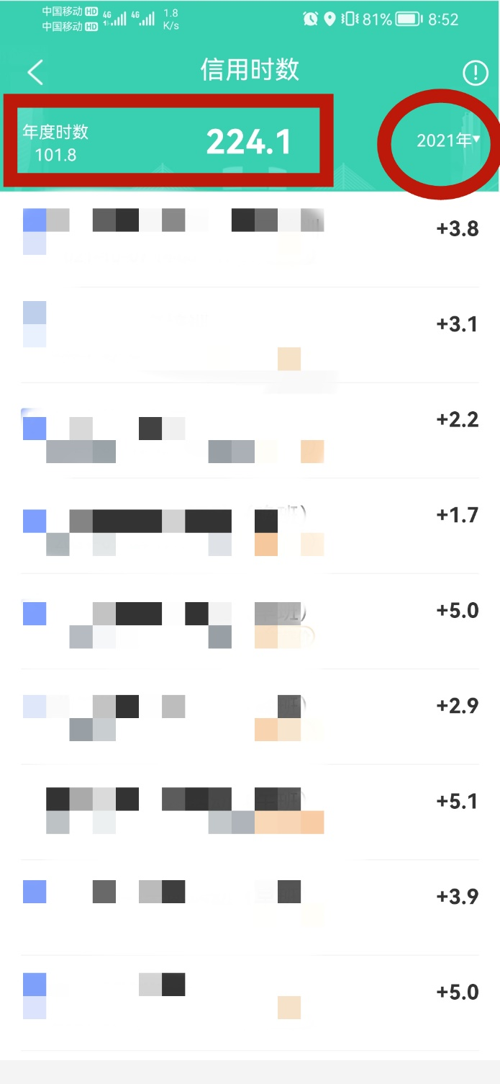
打开志愿汇APP—点击右下角“我的”—点击“信用时数”—点击右上角年份选择“2021年”，使图片中既能显示总时数也能显示2021年的年度时数——截图保存（图片请不要放进文档中）

